15.
Локалізація | Назва вулиці | Промислова, 3
 | Район (в місті), місцевість | м. Шепетівка
 | Географічні координати
Властивості місцевості | Максимально доступна площа (як одна ділянка) [га] | 4,9 га
 | Можливості для розвитку (короткий опис) | Землі промисловості, транспорту, зв'язку, енергетики, оборони та іншого призначення
Інформація про власність | Орієнтовна ціна землі (грн./м²)
 | Власник(и) | Шепетівська міська рада
 | Наявність актуального концептуального дизайну (Так/Ні) | ні
 | Зонування | Промислова зона
Характеристика землі (ділянки) | Вид ґрунту на ділянці (га) | Зв’зний (глинистий, мулистий, торфяний)
 | Різниця в рівні землі (м) | Рельєф рівнинний
 | Використання землі на даний час
 | Забрудненість ґрунтових та підґрунтових вод (Так/Ні)
 | Рівень підґрунтових вод (м)
 | Чи були проведені геологічні дослідження ділянки (Так/Ні)
 | Ризик затоплення чи зсувів землі (Так/Ні) | ні
 | Підземні перешкоди (Так/Ні) | ні
 | Наземні та повітряні перешкоди (Так/Ні) | ні
 | Екологічні обмеження (Так/Ні) | ні
 | Будинки чи інші конструкції на ділянці (Так/Ні) | ні
Транспортне положення | Доступ доріг до ділянки (вид та ширина доступної дороги) | Міська магістраль
 | Найближча автомагістраль/дорога національного значення (км) | 0,1
 | Морські та річкові порти в радіусі до 200 км | ні
 | Залізнична колія (км) | 4
 | Залізнична під’їзна колія (км) | ні
 | Найближчий діючий аеропорт (км) | ні
 | Найближчий морський порт (км) | ні
Наявна інфраструктура | Електрифікація (Так/Ні) | так
 | - точка з’єднання (відстань від кордону ділянки) (м) | В межах ділянки
 | - напруга електричного току (кВТ) | 10
 | - допустима електрична ємність (MW)
 | Газифікація (Так/Ні) | ні
 | - точка з’єднання (відстань від кордону ділянки) (м) | 200
 | - показник теплотворної здатності (MJ/Nm³)
 | - діаметр труби (мм)
 | Водопостачання (Так/Ні) | ні
 | - точка з’єднання (відстань від кордону ділянки) (м) | 150
 | - допустима пропускна здатність (м³/24 г)
 | Очисні споруди (Так/Ні)
 | Телекомунікації (Так/Ні) | ні
 | - точка з’єднання (відстань від кордону ділянки) (м)
 | Орієнтовна вартість підведення інженерних мереж (вказуються витрати на підведення необхідних комунікацій)
Поточний стан справ (наявність необхідних дозволів, результати зміни призначення земельної ділянки, тощо)
Можливості державної підтримки
Можливості місцевої підтримки
Інші актуальні коментарі
Пропозиція підготовлена | головний спеціаліст відділу економіки управління економічного розвитку Шепетівської міської ради, Дрищ Ю.В.  Тел.: (03840)4-04-16
Контактна особа | Начальник відділу з питань регулювання земельних відносин управління ЖКГ та з питань регулювання змельних відносин Шепетівської міської ради  Мазурець Наталія Миколаївна,  Тел.: (03840)4-03-90

Карта ділянки (включаючи інфраструктуру на ділянці та транспортну розв’язку);
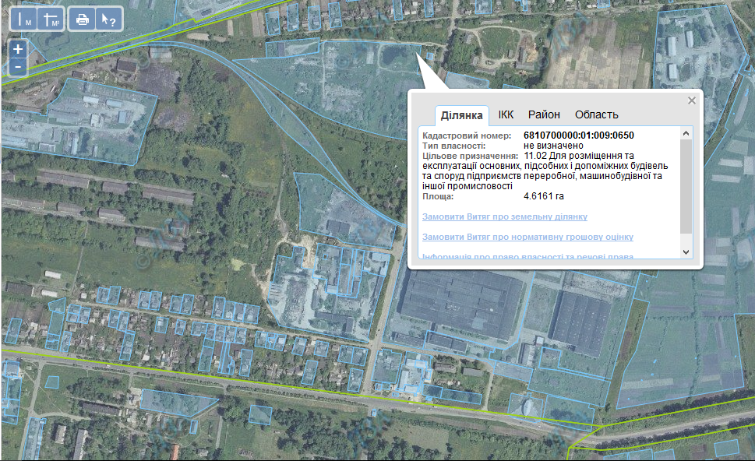

16.

Локалізація | Назва вулиці | вул. Старокостянтинівське шосе, 40-А
 | Район (в місті), місцевість | м. Шепетівка
 | Географічні координати
Властивості місцевості | Максимально доступна площа (як одна ділянка) [га] | 0,9 га
 | Можливості для розвитку (короткий опис) | Будівництво та обслуговування інших будівель громадської забудови
Інформація про власність | Орієнтовна ціна землі (грн./м²)
 | Власник(и) | Шепетівська міська рада
 | Наявність актуального концептуального дизайну (Так/Ні) | ні
 | Зонування | Житлові райони
Характеристика землі (ділянки) | Вид ґрунту на ділянці (га) | Зв’зний (глинистий, мулистий, торфяний)
 | Різниця в рівні землі (м) | Рельєф рівнинний
 | Використання землі на даний час | відсутнє
 | Забрудненість ґрунтових та підґрунтових вод (Так/Ні)
 | Рівень підґрунтових вод (м)
 | Чи були проведені геологічні дослідження ділянки (Так/Ні)
 | Ризик затоплення чи зсувів землі (Так/Ні) | ні
 | Підземні перешкоди (Так/Ні) | Підземна лінія електропередач
 | Наземні та повітряні перешкоди (Так/Ні) | ні
 | Екологічні обмеження (Так/Ні) | ні
 | Будинки чи інші конструкції на ділянці (Так/Ні) | ні
Транспортне положення | Доступ доріг до ділянки (вид та ширина доступної дороги) | Міська магістраль
 | Найближча автомагістраль/дорога національного значення (км) | 0,3
 | Морські та річкові порти в радіусі до 200 км | ні
 | Залізнична колія (км) | 5
 | Залізнична під’їзна колія (км) | ні
 | Найближчий діючий аеропорт (км) | ні
 | Найближчий морський порт (км) | ні
Наявна інфраструктура | Електрифікація (Так/Ні) | ні
 | - точка з’єднання (відстань від кордону ділянки) (м) | 100
 | - напруга електричного току (кВТ)
 | - допустима електрична ємність (MW)
 | Газифікація (Так/Ні) | ні
 | - точка з’єднання (відстань від кордону ділянки) (м) | 100
 | - показник теплотворної здатності (MJ/Nm³)
 | - діаметр труби (мм)
 | Водопостачання (Так/Ні) | ні
 | - точка з’єднання (відстань від кордону ділянки) (м) | 100
 | - допустима пропускна здатність (м³/24 г)
 | Очисні споруди (Так/Ні) | ні
 | Телекомунікації (Так/Ні) | ні
 | - точка з’єднання (відстань від кордону ділянки) (м)
 | Орієнтовна вартість підведення інженерних мереж (вказуються витрати на підведення необхідних комунікацій)
Поточний стан справ (наявність необхідних дозволів, результати зміни призначення земельної ділянки, тощо)
Можливості державної підтримки
Можливості місцевої підтримки
Інші актуальні коментарі
Пропозиція підготовлена | головний спеціаліст відділу економіки управління економічного розвитку Шепетівської міської ради, Дрищ Ю.В.  Тел.: (03840)4-04-16
Контактна особа | Начальник відділу з питань регулювання земельних відносин управління ЖКГ та з питань регулювання змельних відносин Шепетівської міської ради  Мазурець Наталія Миколаївна,  Тел.: (03840)4-03-90

Карта ділянки (включаючи інфраструктуру на ділянці та транспортну розв’язку);
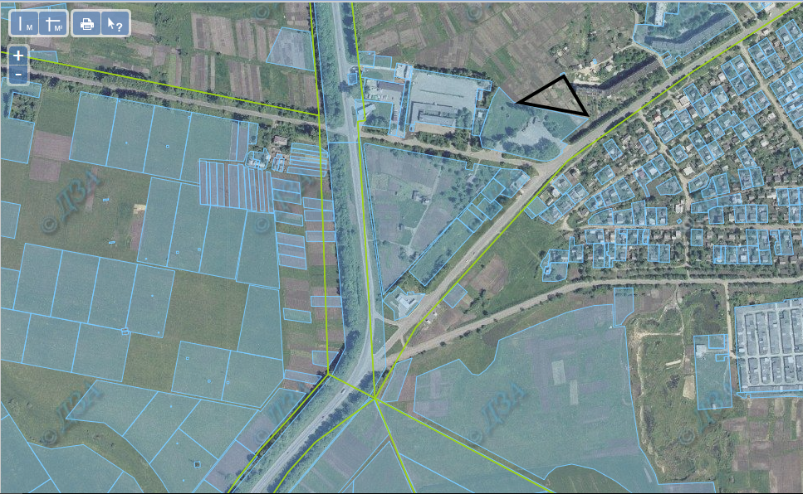

17.
Локалізація | Назва вулиці | вул. Старокостянтинівське шосе, 113
 | Район (в місті), місцевість | м. Шепетівка
 | Географічні координати
Властивості місцевості | Максимально доступна площа (як одна ділянка) [га] | 0,83 га
 | Можливості для розвитку (короткий опис) | Будівництво торгового комплексу
Інформація про власність | Орієнтовна ціна землі (грн./м²)
 | Власник(и) | Шепетівська міська рада
 | Наявність актуального концептуального дизайну (Так/Ні) | ні
 | Зонування | Житлові райони
Характеристика землі (ділянки) | Вид ґрунту на ділянці (га) | Зв’зний (глинистий, мулистий, торфяний)
 | Різниця в рівні землі (м) | Рельєф рівнинний
 | Використання землі на даний час | відсутнє
 | Забрудненість ґрунтових та підґрунтових вод (Так/Ні)
 | Рівень підґрунтових вод (м)
 | Чи були проведені геологічні дослідження ділянки (Так/Ні)
 | Ризик затоплення чи зсувів землі (Так/Ні) | ні
 | Підземні перешкоди (Так/Ні) | ні
 | Наземні та повітряні перешкоди (Так/Ні) | ні
 | Екологічні обмеження (Так/Ні) | ні
 | Будинки чи інші конструкції на ділянці (Так/Ні) | ні
Транспортне положення | Доступ доріг до ділянки (вид та ширина доступної дороги) | Міська магістраль
 | Найближча автомагістраль/дорога національного значення (км) | 0,1
 | Морські та річкові порти в радіусі до 200 км | ні
 | Залізнична колія (км) | 5,5
 | Залізнична під’їзна колія (км) | ні
 | Найближчий діючий аеропорт (км) | ні
 | Найближчий морський порт (км) | ні
Наявна інфраструктура | Електрифікація (Так/Ні) | ні
 | - точка з’єднання (відстань від кордону ділянки) (м) | 400
 | - напруга електричного току (кВТ)
 | - допустима електрична ємність (MW)
 | Газифікація (Так/Ні) | ні
 | - точка з’єднання (відстань від кордону ділянки) (м) | 400
 | - показник теплотворної здатності (MJ/Nm³)
 | - діаметр труби (мм)
 | Водопостачання (Так/Ні) | ні
 | - точка з’єднання (відстань від кордону ділянки) (м) | 500
 | - допустима пропускна здатність (м³/24 г)
 | Очисні споруди (Так/Ні) | ні
 | Телекомунікації (Так/Ні) | ні
 | - точка з’єднання (відстань від кордону ділянки) (м)
 | Орієнтовна вартість підведення інженерних мереж (вказуються витрати на підведення необхідних комунікацій)
Поточний стан справ (наявність необхідних дозволів, результати зміни призначення земельної ділянки, тощо)
Можливості державної підтримки
Можливості місцевої підтримки
Інші актуальні коментарі
Пропозиція підготовлена | головний спеціаліст відділу економіки управління економічного розвитку Шепетівської міської ради, Дрищ Ю.В.  Тел.: (03840)4-04-16
Контактна особа | Начальник відділу з питань регулювання земельних відносин управління ЖКГ та з питань регулювання змельних відносин Шепетівської міської ради  Мазурець Наталія Миколаївна,  Тел.: (03840)4-03-90

Карта ділянки (включаючи інфраструктуру на ділянці та транспортну розв’язку);
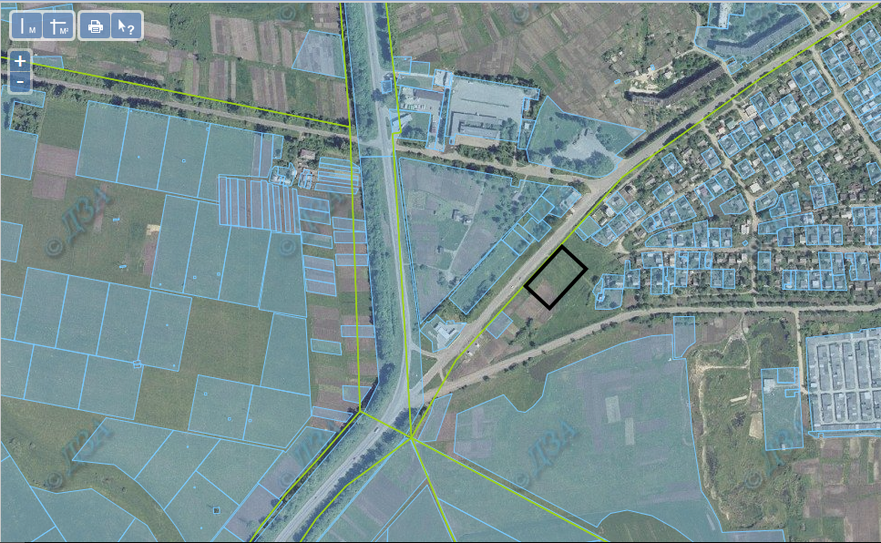

Райони

Білогірський район
18.
Локалізація | Назва вулиці | біля с. Воробіївка Воробіївської сільської ради
 | Район (в місті), місцевість | Білогірський
 | Географічні координати | 49⁰56¹30.56” Пн 26⁰14¹52.63” сх
Властивості місцевості | Максимально доступна площа (як одна ділянка) [га] | 5,0
 | Можливості для розвитку (короткий опис) | сільськогосподарські землі , виробничі будівлі і двори
Інформація про власність | Орієнтовна ціна землі (грн./м²)
 | Власник(и) | Держава
 | Наявність актуального концептуального дизайну (Так/Ні) | ні
 | Зонування
Характеристика землі (ділянки) | Вид ґрунту на ділянці (га)
 | Різниця в рівні землі (м)
 | Використання землі на даний час | Не викостовується
 | Забрудненість ґрунтових та підґрунтових вод (Так/Ні) | ні
 | Рівень підґрунтових вод (м)
 | Чи були проведені геологічні дослідження ділянки (Так/Ні) | Ні
 | Ризик затоплення чи зсувів землі (Так/Ні) | Ні
 | Підземні перешкоди (Так/Ні) | Ні
 | Наземні та повітряні перешкоди (Так/Ні) | Ні
 | Екологічні обмеження (Так/Ні) | Ні
 | Будинки чи інші конструкції на ділянці (Так/Ні) | розібрані ,залишився тільки фундамент
Транспортне положення | Доступ доріг до ділянки (вид та ширина доступної дороги) | Дорога поліпшена
 | Найближча автомагістраль/дорога національного значення (км) | 3,0
 | Морські та річкові порти в радіусі до 200 км | -
 | Залізнична колія (км) | 5,0
 | Залізнична під’їзна колія (км) | 5,0
 | Найближчий діючий аеропорт (км) | -
 | Найближчий морський порт (км) | -
Наявна інфраструктура | Електрифікація (Так/Ні) | Так
 | - точка з’єднання (відстань від кордону ділянки) (м)
 | - напруга електричного току (кВТ) | 380 кВт
 | - допустима електрична ємність (MW) | -
 | Газифікація (Так/Ні) | Немає
 | - точка з’єднання (відстань від кордону ділянки) (м) | -
 | - показник теплотворної здатності (MJ/Nm³) | -
 | - діаметр труби (мм) | -
 | Водопостачання (Так/Ні) | так
 | - точка з’єднання (відстань від кордону ділянки) (м) | -
 | - допустима пропускна здатність (м³/24 г) | -
 | Очисні споруди (Так/Ні) | Ні
 | Телекомунікації (Так/Ні) | Ні
 | - точка з’єднання (відстань від кордону ділянки) (м) | -
 | Орієнтовна вартість підведення інженерних мереж (вказуються витрати на підведення необхідних комунікацій) | -
Поточний стан справ (наявність необхідних дозволів, результати зміни призначення земельної ділянки, тощо) | -
Можливості державної підтримки | -
Можливості місцевої підтримки | -
Інші актуальні коментарі | -
Пропозиція підготовлена | Начальник відділу економіки, торгівлі та інфраструктури Білогірської райдержадміністрації  Алєксєєв О.М.  Тел.: (03841) 20146  E-mail:bil-ue@ukr.net
Контактна особа | Начальник відділу економіки, торгівлі та інфраструктури Білогірської райдержадміністрації  Алєксєєв О.М.  Тел.: (03841) 20146  E-mail:bil-ue@ukr.net

19.

Локалізація | Назва вулиці | біля с. Мокроволя Мокроволянської сільської ради
 | Район (в місті), місцевість | Білогірський
 | Географічні координати | 49⁰58¹33.42” Пн 26⁰27¹08.94сх
Властивості місцевості | Максимально доступна площа (як одна ділянка) [га] | 6,5
 | Можливості для розвитку (короткий опис) | сільськогосподарські землі , виробничі будівлі і двори
Інформація про власність | Орієнтовна ціна землі (грн./м²)
 | Власник(и) | Держава
 | Наявність актуального концептуального дизайну (Так/Ні) | ні
 | Зонування
Характеристика землі (ділянки) | Вид ґрунту на ділянці (га)
 | Різниця в рівні землі (м)
 | Використання землі на даний час | Не викостовується
 | Забрудненість ґрунтових та підґрунтових вод (Так/Ні) | ні
 | Рівень підґрунтових вод (м)
 | Чи були проведені геологічні дослідження ділянки (Так/Ні) | Ні
 | Ризик затоплення чи зсувів землі (Так/Ні) | Ні
 | Підземні перешкоди (Так/Ні) | Ні
 | Наземні та повітряні перешкоди (Так/Ні) | Ні
 | Екологічні обмеження (Так/Ні) | Ні
 | Будинки чи інші конструкції на ділянці (Так/Ні) | розібрані ,залишився тільки фундамент
Транспортне положення | Доступ доріг до ділянки (вид та ширина доступної дороги) | Дорога грунтова
 | Найближча автомагістраль/дорога національного значення (км) | 2,0
 | Морські та річкові порти в радіусі до 200 км | -
 | Залізнична колія (км) | 4,0
 | Залізнична під’їзна колія (км) | 4,0
 | Найближчий діючий аеропорт (км) | -
 | Найближчий морський порт (км) | -
Наявна інфраструктура | Електрифікація (Так/Ні) | Так
 | - точка з’єднання (відстань від кордону ділянки) (м)
 | - напруга електричного току (кВТ) | 380 кВт
 | - допустима електрична ємність (MW)
 | Газифікація (Так/Ні) | Немає
 | - точка з’єднання (відстань від кордону ділянки) (м) | -
 | - показник теплотворної здатності (MJ/Nm³) | -
 | - діаметр труби (мм) | -
 | Водопостачання (Так/Ні) | -
 | - точка з’єднання (відстань від кордону ділянки) (м) | -
 | - допустима пропускна здатність (м³/24 г) | -
 | Очисні споруди (Так/Ні) | Ні
 | Телекомунікації (Так/Ні) | Ні
 | - точка з’єднання (відстань від кордону ділянки) (м) | -
 | Орієнтовна вартість підведення інженерних мереж (вказуються витрати на підведення необхідних комунікацій) | -
Поточний стан справ (наявність необхідних дозволів, результати зміни призначення земельної ділянки, тощо) | -
Можливості державної підтримки | -
Можливості місцевої підтримки | -
Інші актуальні коментарі | -
Пропозиція підготовлена | Начальник відділу економіки, торгівлі та інфраструктури Білогірської райдержадміністрації  Алєксєєв О.М.  Тел.: (03841) 20146  E-mail:bil-ue@ukr.net
Контактна особа | Начальник відділу економіки, торгівлі та інфраструктури Білогірської райдержадміністрації  Алєксєєв О.М.  Тел.: (03841) 20146  E-mail:bil-ue@ukr.net

Городоцький район
20.
Локалізація | Назва вулиці | Заводська площа, 50
 | Район (в місті), місцевість | В межах міста Городок
 | Географічні координати | 49.148507, 26.587008, 6821210100:15:045:0002
Властивості місцевості | Максимально доступна площа (як одна ділянка) [га] | 50,19
 | Можливості для розвитку (короткий опис) | Для розміщення та експлуатації основних, підсобних і допоміжних будівель та споруд підприємств переробної, машинобудівної та іншої промисловості
Інформація про власність | Орієнтовна ціна землі (грн./м²) | Нормативна вартість -67,60 грн./м²  Розмір орендної плати – 2,03 грн./м² (за рік).
 | Власник(и) | Городоцька міська рада
 | Наявність актуального концептуального дизайну (Так/Ні) | ні
 | Зонування | Є
Характеристика землі (ділянки) | Вид ґрунту на ділянці (га) | 56д=4,438га., 55д=7,4442га., 53д=38,3034 га
 | Різниця в рівні землі (м) | 30,9 м.
 | Використання землі на даний час | Не використовується
 | Забрудненість ґрунтових та підґрунтових вод (Так/Ні) | ні
 | Рівень підґрунтових вод (м) | -
 | Чи були проведені геологічні дослідження ділянки (Так/Ні) | ні
 | Ризик затоплення чи зсувів землі (Так/Ні) | Ні
 | Підземні перешкоди (Так/Ні) | ні
 | Наземні та повітряні перешкоди (Так/Ні) | ні
 | Екологічні обмеження (Так/Ні) | ні
 | Будинки чи інші конструкції на ділянці (Так/Ні) | Ні
Транспортне положення | Доступ доріг до ділянки (вид та ширина доступної дороги) | Дорога державного значення, ширина-20 м.
 | Найближча автомагістраль/дорога національного значення (км) | 0,2 км  Р 50 (0230402)
 | Морські та річкові порти в радіусі до 200 км | -
 | Залізнична колія (км) | 1 км
 | Залізнична під’їзна колія (км) | 1 км
 | Найближчий діючий аеропорт (км) | 90 км
 | Найближчий морський порт (км) | 600 км
Наявна інфраструктура | Електрифікація (Так/Ні) | ні
 | - точка з’єднання (відстань від кордону ділянки) (м) | 50 м
 | - напруга електричного току (кВТ) | 10
 | - допустима електрична ємність (MW) | -
 | Газифікація (Так/Ні) | ні
 | - точка з’єднання (відстань від кордону ділянки) (м) | 1000 м
 | - показник теплотворної здатності (MJ/Nm³) | -
 | - діаметр труби (мм) | 100 мм
 | Водопостачання (Так/Ні) | ні
 | - точка з’єднання (відстань від кордону ділянки) (м) | 1000 м
 | - допустима пропускна здатність (м³/24 г) | Може бути на ділянці – 150 м³/24 г  Загальна – 384 м³/24 г
 | Очисні споруди (Так/Ні) | так
 | Телекомунікації (Так/Ні) | ні
 | - точка з’єднання (відстань від кордону ділянки) (м) | 1000 м
 | Орієнтовна вартість підведення інженерних мереж (вказуються витрати на підведення необхідних комунікацій) | Залежить від потреб  (виробництва, будівництва та ін..)
Поточний стан справ (наявність необхідних дозволів, результати зміни призначення земельної ділянки, тощо) | Ділянка знаходиться в межах аселенного пункту.  Призначення: землі промисловості.  Готова для потенційного інвестора.  Місцева влада готова до співпраці.
Можливості державної підтримки | -
Можливості місцевої підтримки | Так.  Влада працює над сприятливим інвестиційним кліматом.
Інші актуальні коментарі | -
Пропозиція підготовлена | Управління економічного розвитку райдержадміністрації  Гречаник Дмитро Васильович  098 224 73 99  otg.gorodok@gmail.com
Контактна особа | Міський голова  Підлісний Василь Васильович, ,  моб.тел.: (068) 777- 63- 77;  Е-mail : v.v.p.100@ukr.net

21.
Локалізація | Назва вулиці | Вулиця О. Гончара
 | Район (в місті), місцевість | с. Клинове Городоцький район
 | Географічні координати
Властивості місцевості | Максимально доступна площа (як одна ділянка) [га] | 61,2588
 | Можливості для розвитку (короткий опис) | Для ведення колективного садівництва або для іншого сільськогосподарського призначення
Інформація про власність | Орієнтовна ціна землі (грн./м²) | 65
 | Власник(и) | Сатанівська селищна рада
 | Наявність актуального концептуального дизайну (Так/Ні) | Ні
 | Зонування
Характеристика землі (ділянки) | Вид ґрунту на ділянці (га) | Чорноземи опідзолені і слабо деградовані середньосуглинкові
 | Різниця в рівні землі (м) | 16,9
 | Використання землі на даний час | Старий сад, який на даний час не використовується
 | Забрудненість ґрунтових та підґрунтових вод (Так/Ні) | ні
 | Рівень підґрунтових вод (м)
 | Чи були проведені геологічні дослідження ділянки (Так/Ні) | ні
 | Ризик затоплення чи зсувів землі (Так/Ні) | ні
 | Підземні перешкоди (Так/Ні)
 | Наземні та повітряні перешкоди (Так/Ні)
 | Екологічні обмеження (Так/Ні) | ні
 | Будинки чи інші конструкції на ділянці (Так/Ні) | ні
Транспортне положення | Доступ доріг до ділянки (вид та ширина доступної дороги) | Дорога щебенева частково із твердим покриттям довжиною орієнтовно 1 км
 | Найближча автомагістраль/дорога національного значення (км) | 9,1 км до дороги регіонального значення Р 48 ( Кам’янець-Подільський—Сатанів—Війтівці—Теофіполь—Білогір’я).  Відстань до дороги міжнародного значення М 12 в смт Війтівці (Стрий — Рогатин — Бережани — Тернопіль — Хмельницький — Вінниця — Кропивницький — Знам’янка) – 45 км
 | Морські та річкові порти в радіусі до 200 км
 | Залізнична колія (км) | До залізниці у смт Закупна, Чемеровецький район, Хмельницька область – 8 км або 22 км.
 | Залізнична під’їзна колія (км)
 | Найближчий діючий аеропорт (км)
 | Найближчий морський порт (км)
Наявна інфраструктура | Електрифікація (Так/Ні) | Ні
 | - точка з’єднання (відстань від кордону ділянки) (м) | Віддаль від трансформаторної підстанції орієнтовно 500 м.
 | - напруга електричного току (кВТ)
 | - допустима електрична ємність (MW)
 | Газифікація (Так/Ні) | Ні
 | - точка з’єднання (відстань від кордону ділянки) (м) | ГРП знаходиться, орієнтовно, на відстані 1000 м.
 | - показник теплотворної здатності (MJ/Nm³)
 | - діаметр труби (мм)
 | Водопостачання (Так/Ні) | Ні
 | - точка з’єднання (відстань від кордону ділянки) (м) | Артсвердловина знаходиться на відстані, орієнтовно, 500 м.
 | - допустима пропускна здатність (м³/24 г)
 | Очисні споруди (Так/Ні)
 | Телекомунікації (Так/Ні)
 | - точка з’єднання (відстань від кордону ділянки) (м)
 | Орієнтовна вартість підведення інженерних мереж (вказуються витрати на підведення необхідних комунікацій)
Поточний стан справ (наявність необхідних дозволів, результати зміни призначення земельної ділянки, тощо) | Для садівництва.  (старий сад, багато дерев сухостійних, хворих, необхідна прочистка).
Можливості державної підтримки
Можливості місцевої підтримки
Інші актуальні коментарі
Пропозиція підготовлена | Начальник відділу земельних відносин Сатанівської селищної ради  Зарічна Тетяна Станіславівна,  Тел./факс: (03851)42296,  Е-mail : satanivgromada@ukr.net
Контактна особа | Сатанівський селищний голова – Собков Альберт Іванович  Тел./факс: (03851)42296,  Е-mail : satanivgromada@ukr.net

22.
Локалізація | Назва вулиці | Вулиця Гагаріна
 | Район (в місті), місцевість | с. Кам’янка Городоцький район
 | Географічні координати
Властивості місцевості | Максимально доступна площа (як одна ділянка) [га] | 17,6722
 | Можливості для розвитку (короткий опис) | Для розміщення , будівництва, експлуатації та обслуговування будівель і споруд об’єктів енергогенеруючих підприємств, установ і організацій
Інформація про власність | Орієнтовна ціна землі (грн./м²) | 98
 | Власник(и) | Сатанівська селищна рада
 | Наявність актуального концептуального дизайну (Так/Ні) | Ні
 | Зонування
Характеристика землі (ділянки) | Вид ґрунту на ділянці (га) | Темно-сірі опідзолені та слабо реградовані середньосуглинкові грунти
 | Різниця в рівні землі (м) | 7,4
 | Використання землі на даний час | Не використовується
 | Забрудненість ґрунтових та підґрунтових вод (Так/Ні) | ні
 | Рівень підґрунтових вод (м)
 | Чи були проведені геологічні дослідження ділянки (Так/Ні) | ні
 | Ризик затоплення чи зсувів землі (Так/Ні)
 | Підземні перешкоди (Так/Ні)
 | Наземні та повітряні перешкоди (Так/Ні)
 | Екологічні обмеження (Так/Ні)
 | Будинки чи інші конструкції на ділянці (Так/Ні) | ні
Транспортне положення | Доступ доріг до ділянки (вид та ширина доступної дороги) | Ділянка прилягає до асфальтованої дороги
 | Найближча автомагістраль/дорога національного значення (км) | Прилягає до дороги регіонального значення Р 48 ( Кам'янець-Подільський—Сатанів—Війтівці—Теофіполь—Білогір'я).  Відстань до дороги міжнародного значення М 12 в смт Війтівці (Стрий — Рогатин — Бережани — Тернопіль — Хмельницький — Вінниця — Кропивницький — Знам'янка) – 35 км
 | Морські та річкові порти в радіусі до 200 км
 | Залізнична колія (км) | До залізниці у смт Закупна, Чемеровецький район, Хмельницька область – 15 км.  До залізниці у смт Закупна, Чемеровецький район, Хмельницька область – 15 км.
 | Залізнична під’їзна колія (км)
 | Найближчий діючий аеропорт (км)
 | Найближчий морський порт (км)
Наявна інфраструктура | Електрифікація (Так/Ні) | Ні
 | - точка з’єднання (відстань від кордону ділянки) (м) | Віддаль від трансформаторної підстанції орієнтовно 300 м.
 | - напруга електричного току (кВТ)
 | - допустима електрична ємність (MW)
 | Газифікація (Так/Ні) | Ні
 | - точка з’єднання (відстань від кордону ділянки) (м) | Центральний газопровід знаходиться, орієнтовно, на відстані 20 м.
 | - показник теплотворної здатності (MJ/Nm³)
 | - діаметр труби (мм)
 | Водопостачання (Так/Ні) | Ні
 | - точка з’єднання (відстань від кордону ділянки) (м) | Водопровід проходить по земельній ділянці.
 | - допустима пропускна здатність (м³/24 г)
 | Очисні споруди (Так/Ні)
 | Телекомунікації (Так/Ні)
 | - точка з’єднання (відстань від кордону ділянки) (м)
 | Орієнтовна вартість підведення інженерних мереж (вказуються витрати на підведення необхідних комунікацій)
Поточний стан справ (наявність необхідних дозволів, результати зміни призначення земельної ділянки, тощо) | Для розміщення виробничих потужностей.
Можливості державної підтримки
Можливості місцевої підтримки
Інші актуальні коментарі
Пропозиція підготовлена | Начальник відділу земельних відносин Сатанівської селищної ради  Зарічна Тетяна Станіславівна,  Тел./факс: (03851)42296,  Е-mail: satanivgromada@ukr.net
Контактна особа | Сатанівський селищний голова – Собков Альберт Іванович  Тел./факс: (03851)42296,  Е-mail: satanivgromada@ukr.net

22.
Локалізація | Назва вулиці | Вулиця Гагаріна
 | Район (в місті), місцевість | смт Сатанів Городоцький район
 | Географічні координати
Властивості місцевості | Максимально доступна площа (як одна ділянка) [га] | 1,6291
 | Можливості для розвитку (короткий опис) | Для розміщення та експлуатації основних, підсобних і допоміжних будівель та споруд підприємств переробної, машинобудівної та іншої промисловості
Інформація про власність | Орієнтовна ціна землі (грн./м²) | 95
 | Власник(и) | держава
 | Наявність актуального концептуального дизайну (Так/Ні) | Ні
 | Зонування
Характеристика землі (ділянки) | Вид ґрунту на ділянці (га) | 1,6291 чорноземи типові мало гумусні та чорноземи сильнодеградовані середньосуглинкові
 | Різниця в рівні землі (м) | 4,9
 | Використання землі на даний час | Не використовується
 | Забрудненість ґрунтових та підґрунтових вод (Так/Ні)
 | Рівень підґрунтових вод (м)
 | Чи були проведені геологічні дослідження ділянки (Так/Ні)
 | Ризик затоплення чи зсувів землі (Так/Ні)
 | Підземні перешкоди (Так/Ні)
 | Наземні та повітряні перешкоди (Так/Ні)
 | Екологічні обмеження (Так/Ні) | ні
 | Будинки чи інші конструкції на ділянці (Так/Ні) | так
Транспортне положення | Доступ доріг до ділянки (вид та ширина доступної дороги) | Ділянка прилягає до асфальтованої дороги.
 | Найближча автомагістраль/дорога національного значення (км) | Прилягає до дороги регіонального значення Р 48 (Кам'янець-Подільський —Сатанів —Війтівці — Теофіполь —Білогір'я).  Відстань до дороги міжнародного значення М 12 в смт Війтівці (Стрий — Рогатин — Бережани — Тернопіль — Хмельницький — Вінниця — Кропивницький — Знам'янка) – 33 км.
 | Морські та річкові порти в радіусі до 200 км
 | Залізнична колія (км) | До залізниці у смт Закупна, Чемеровецький район, Хмельницька область – 19 км.
 | Залізнична під’їзна колія (км)
 | Найближчий діючий аеропорт (км)
 | Найближчий морський порт (км)
Наявна інфраструктура | Електрифікація (Так/Ні) | Ні
 | - точка з’єднання (відстань від кордону ділянки) (м) | Віддаль від трансформаторної підстанції КП «Сатанівське» орієнтовно 400 м.
 | - напруга електричного току (кВТ)
 | - допустима електрична ємність (MW)
 | Газифікація (Так/Ні) | Ні
 | - точка з’єднання (відстань від кордону ділянки) (м) | Центральний газопровід знаходиться, орієнтовно, на відстані 20 м.
 | - показник теплотворної здатності (MJ/Nm³)
 | - діаметр труби (мм)
 | Водопостачання (Так/Ні) | Ні
 | - точка з’єднання (відстань від кордону ділянки) (м) | Водопровід проходить по земельній ділянці.
 | - допустима пропускна здатність (м³/24 г)
 | Очисні споруди (Так/Ні)
 | Телекомунікації (Так/Ні)
 | - точка з’єднання (відстань від кордону ділянки) (м)
 | Орієнтовна вартість підведення інженерних мереж (вказуються витрати на підведення необхідних комунікацій)
Поточний стан справ (наявність необхідних дозволів, результати зміни призначення земельної ділянки, тощо) | Для розміщення виробничих потужностей.
Можливості державної підтримки
Можливості місцевої підтримки
Інші актуальні коментарі
Пропозиція підготовлена | Начальник відділу земельних відносин Сатанівської селищної ради  Зарічна Тетяна Станіславівна,  Тел./факс: (03851)42296,  Е-mail: satanivgromada@ukr.net
Контактна особа | Сатанівський селищний голова – Собков Альберт Іванович  Тел./факс: (03851)42296,  Е-mail: satanivgromada@ukr.net

